

帝人（中国）纤维商品开发有限公司
校园招聘
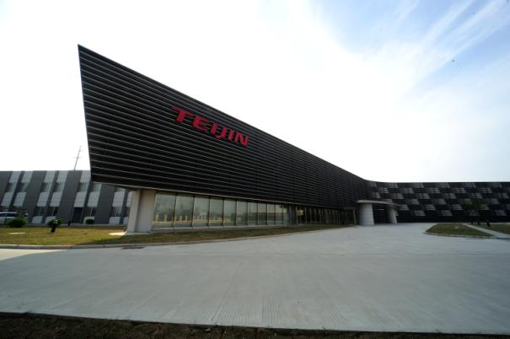

公司介绍

帝人株式会社于1918年成立至今，已有大约100多年的历史，作为世界化纤巨头，在世界上20多个国家中，一共成立有170家以上公司，业务涉及纤维、材料、医疗等多个领域。
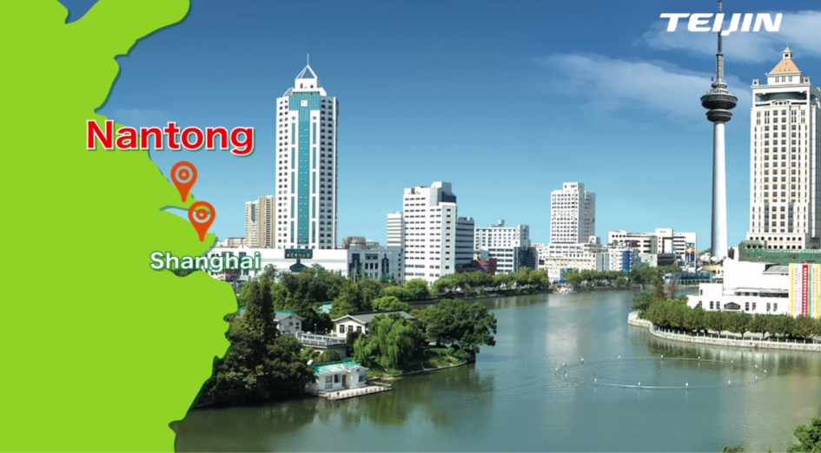
帝人（中国）纤维商品开发有限公司，是日本帝人株式会社在全球投资设立的唯一研究开发机构，位于南通市经济技术开发区。项目总投资额1.25亿人民币，建筑面积11000平方米，注册资本5千万人民币。于2014年4月正式开始进行新型纤维织物及产品的研究和开发工作。

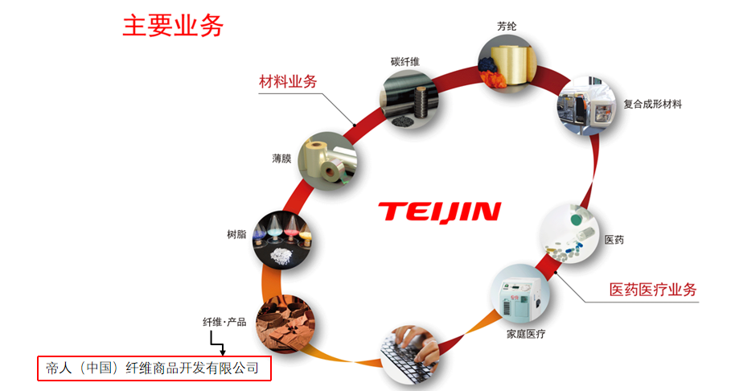

招聘岗位

※研发工程师
岗位说明:
·纺织商品开发
（纺纱、织造、染色、机能整理、涂层、贴合、缝制等产品开发）
·高龄化对应商品开发
·智能化商品开发
·环保相关产品开发
·商品性能评价（分析、消费科学等）
学历要求:
本科及以上（硕士研究生优先）
专业要求:
化学类(材料、化工等)、纺织、物理、轻工、统计学、电气、
机械、安全、医学等相关专业
工作地点:
江苏南通

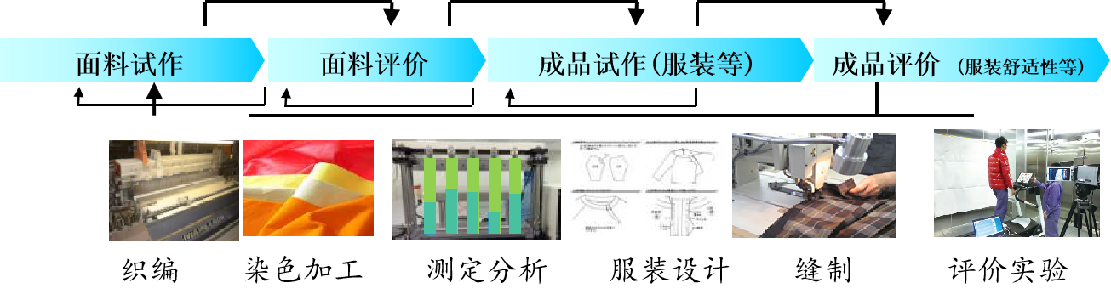

薪资福利

（1）薪酬：公司有完善的富有竞争力的薪酬体系，年薪8-10万，
每年一次调薪机会；
（2）奖励：年终奖、月度绩效奖金；
（3）按上市公司要求缴纳五险一金；
（4）食宿：公司为员工提供单人宿舍和一日三餐
（5）福利：职工旅游、健康体检、节日礼品
（6）带薪假期：法定节假日；入职当年开始享有带薪年假
【7天逐年增长最多15天】
- 政府补助：硕士以上可享受南通市人才生活津贴补助政策
【2000元/月】
（8）其他：周末双休，加班给与加班费

职业发展规划

※员工的培养
作为日企，我们非常注重员工的培养和成长，从入职
开始接受完善的培养体系
（1）新入职员工的日语培训和专业技能的培训
（2）海外集团公司研修、参观
（3）参加国内外展会，技术交流会

招聘流程

部门终面
参观
面试
HR初面
简历投递

Offer
面试
体检
三方签约
入职报道

公司地址：江苏省南通市经济技术开发区中央路19号
联系电话：0513-55072888
投件邮箱：shen_yun@teijin.com.cn
jin_jing@teijin.com.cn
联系人：金小姐，沈小姐

